Предмет: «ПЕРУКАРСЬКА СПРАВА» Викладач Буцька О.В.
Гр. № 107
Урок № 21 12.05.20

ЛАБОРАТОРНО-ПРАКТИЧНА РОБОТА №5.

ТЕМА: Розробка схеми та технології виконання класичної жіночої стрижки
МЕТА : закріпити знання з теми навчитися виконувати схеми класичних жіночих стрижок та вивчити технологічну послідовність виконання; сприяти розвитку абстрактного мислення та професійних навичок
ОБЛАДНАННЯ: підручник «Основи перукарської справи» , конспект, канцелярські приладдя
Завдання для роботи.
1. Ознайомтесь з технологією стрижки, переглянувши відео ( з 45-ої хвилини;)
2.Дайте відповіді на питання
3. Розробіть інструкційно-технологічну карту
- Визначить послідовність виконання стрижки
- Замалюйте схеми (МАЛЮВАТИ ПІД ШАБЛОН)
- опишіть технологію (ПОЯСНЕННЯ ВІДПОВІДНО КОЖНОГО МАЛЮНКУ)
- опишіть інструменти та операції (ПОЯСНЕННЯ ВІДПОВІДНО КОЖНОГО МАЛЮНКУ)
4. Оформіть звіт

Хід роботи

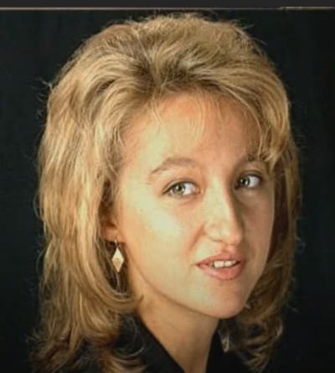
Теоретична частина
- https://www.youtube.com/watch?v=moV4CpkBQdY
( 45 хвилина)
- Жіноча стрижка «Каскад» рекомендується для ____________ волосся.
Форма стрижки: _____________________________________
Інструменти: _____________________________________
______________________________________
Техніка стрижки: (операції)__________________________________________

- Замалюйте схеми та опишіть технологію виконання жіночої стрижки «Каскад» у хронологічній послідовності. Для цього роздивиться схеми та визначить у якому порядку (від 1 до 13 )виконують ті чи інші операції. За допомогою яких інструментів?
ІТК інструкційно-технологічна карта
Схема | Опис технологічної послідовності | Інструменти  операції
1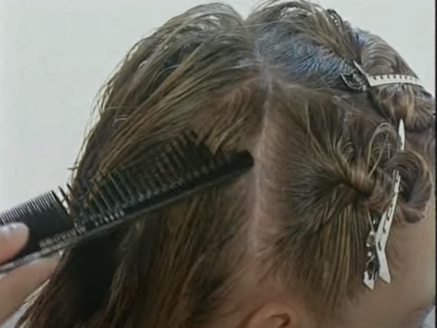
2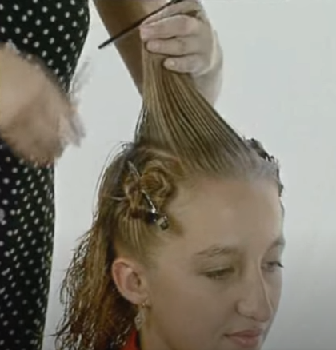
3 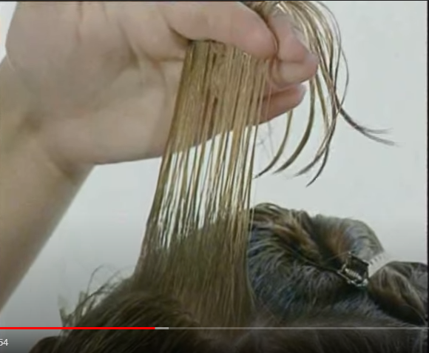
4 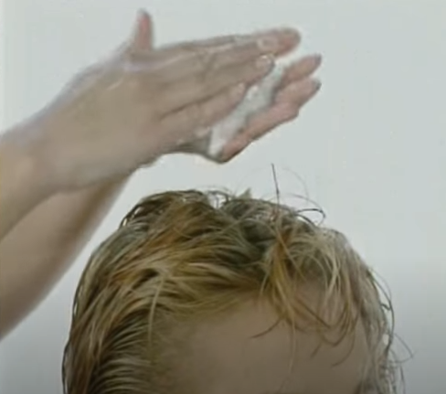
5 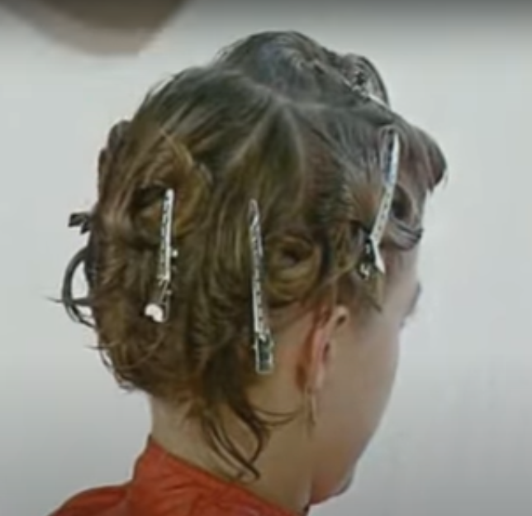
6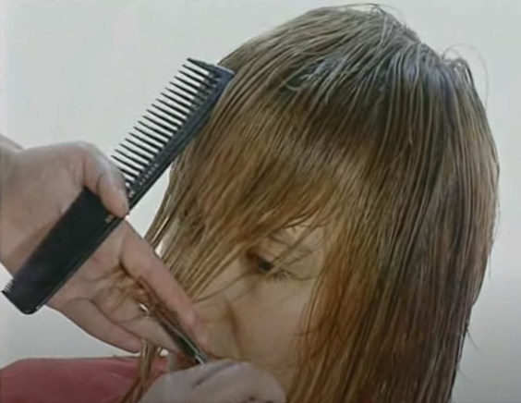
7 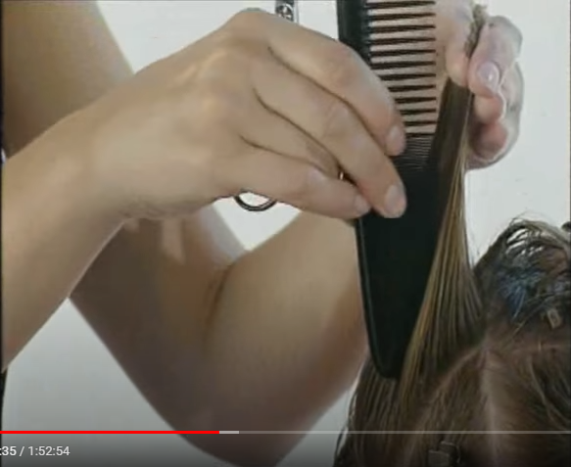
8 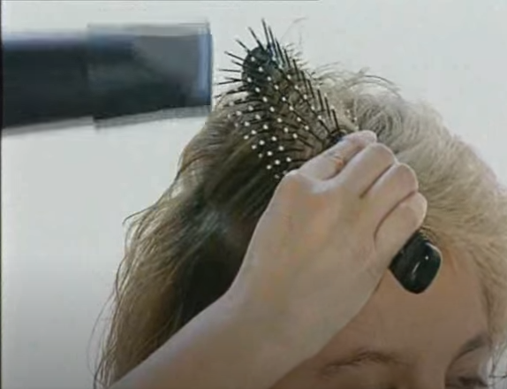
9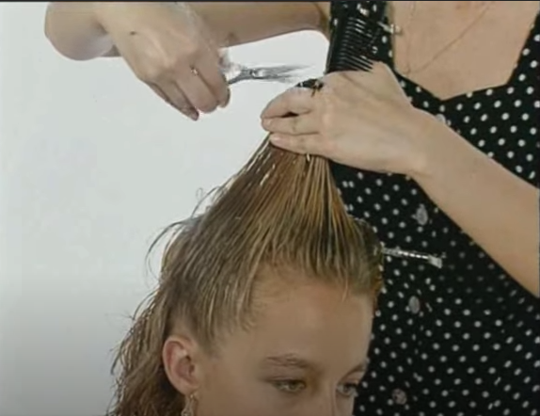
10 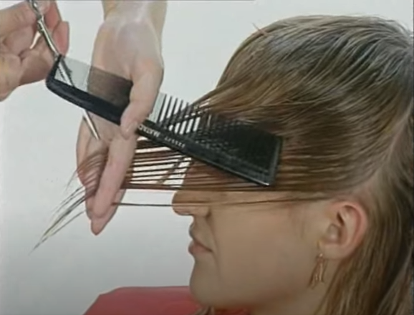
11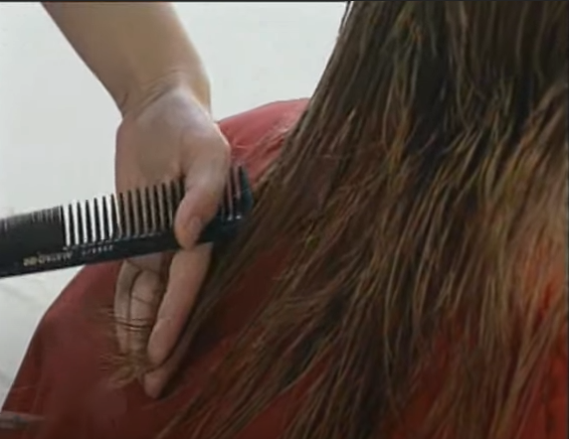
12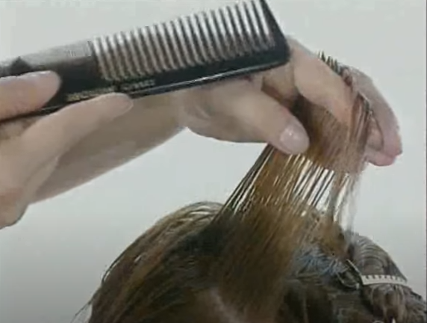
13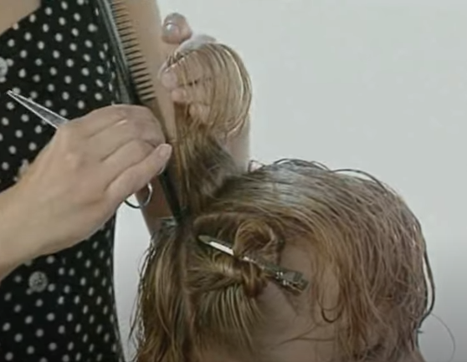

- Висновок: Стрижку завершують _________________________________
__________________________________________________________________
__________________________________________________________________
__________________________________________________________________

